INSTRUCTIVO PARA APLICACIÓN CONVOCATORIA PROFESORES HORA CÁTEDRA

I PERIODO ACADÉMICO
2014

DIRECCIÓN DE GESTIÓN HUMANA
APLICACIÓN DE OFERTAS PROFESORES HORA CÁTEDRA

Para generar una respuesta más eficaz y un sistema de selección que brinde mejores oportunidades laborales, la universidad JORGE TADEO LOZANO creó una herramienta para administrar hojas de vida a través de elempleo.com.
Gracias a este nuevo esquema, las personas interesadas en ser parte de la Universidad, obtendrán los siguientes beneficios:
- Facilidad para enviar su hoja de vida.
- Posibilidad de actualización en cualquier momento
- Inclusión en los procesos de selección que adelante la Universidad, de acuerdo con los perfiles requeridos.
- Disminución de costos.
Para acceder a este servicio, solo basta con ingresar a la página de la Universidad (www.utadeo.edu.co), buscar el link correspondiente a la convocatoria e ingresar al mismo.
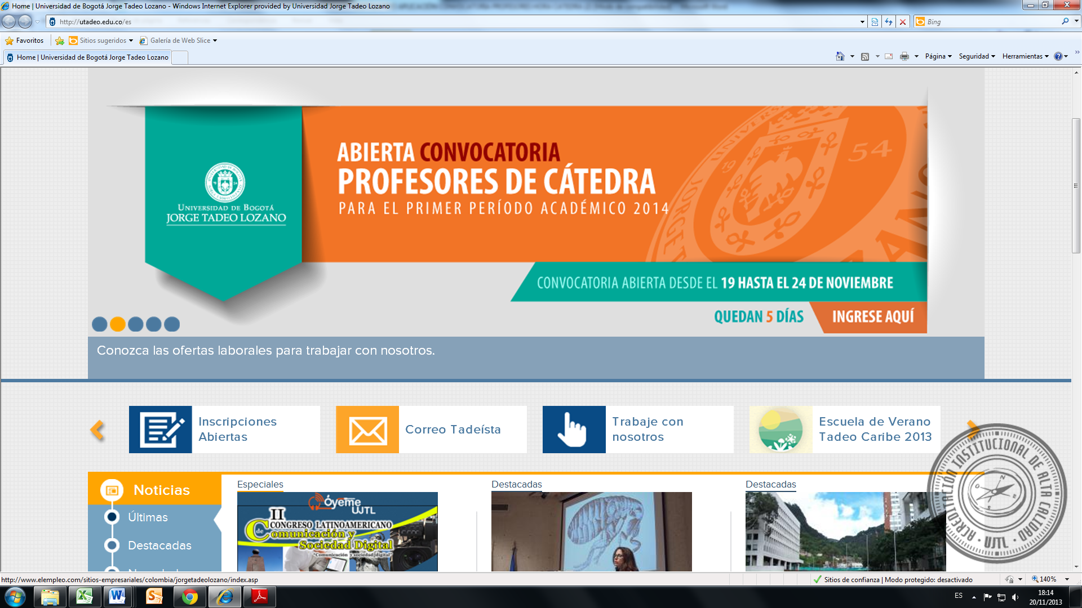

Al ingresar al link, lo llevará a la página de Trabaje con Nosotros como a continuación se describe:
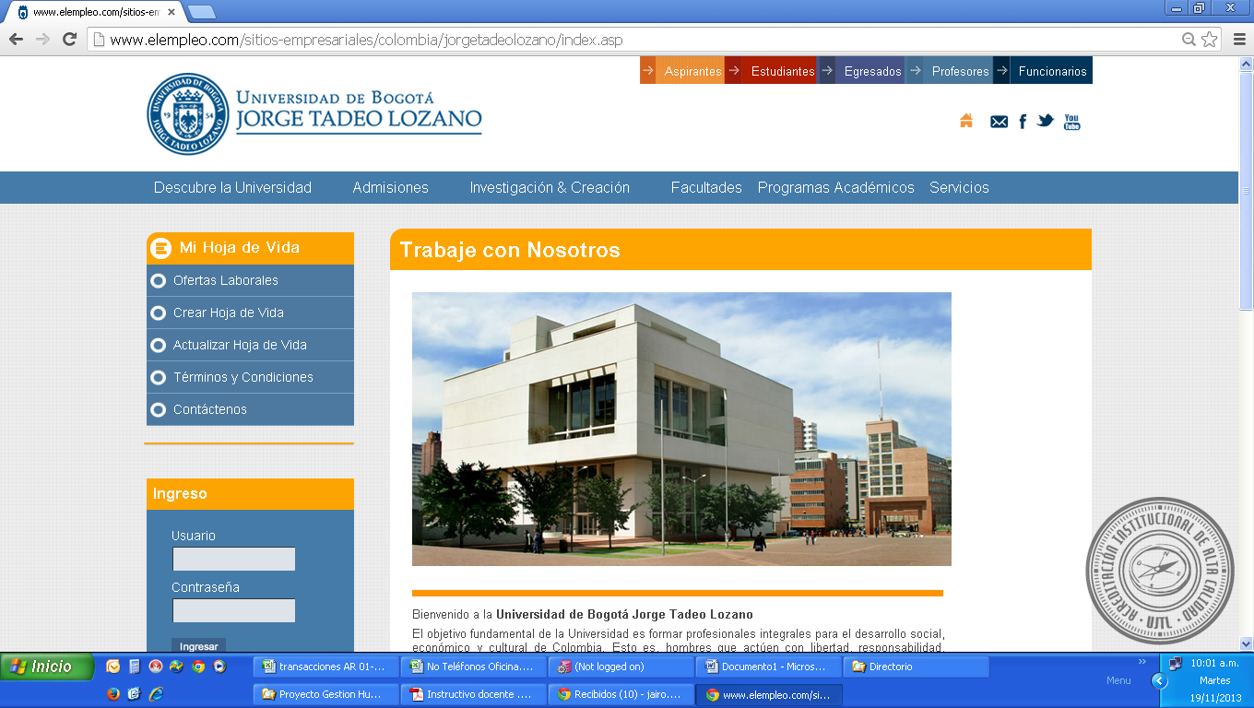
En la parte izquierda encuentra el menú de opciones, donde aparece, por medio de este link, el aspirante tendrá la posibilidad de ingresar su hoja de vida al sistema.
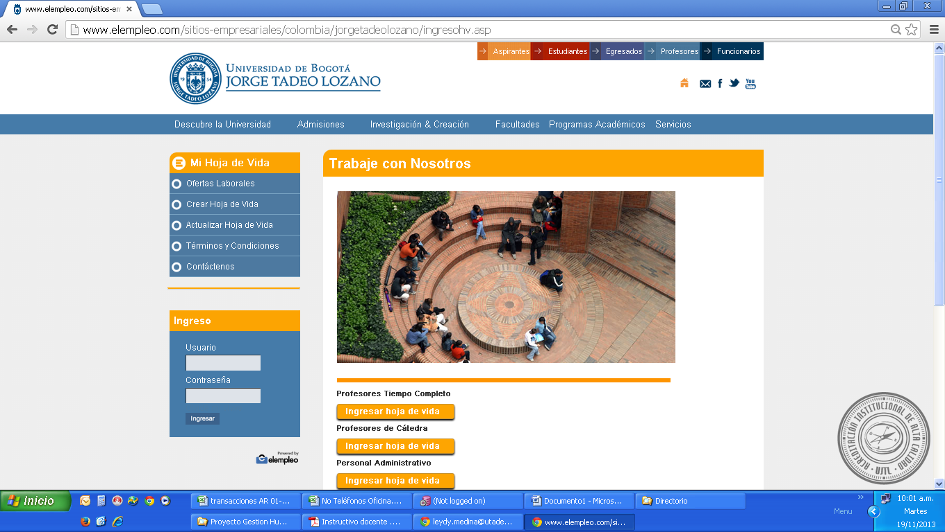
En la parte inferior encuentra la segmentación de aplicación según su preferencia:
- Profesores Tiempo Completo
- Profesores de Cátedra
- Personal Administrativo
Inmediatamente, se ingresa por, donde aparece una convención del estado de la hoja de vida, para continuar con el proceso debe dar aceptar.
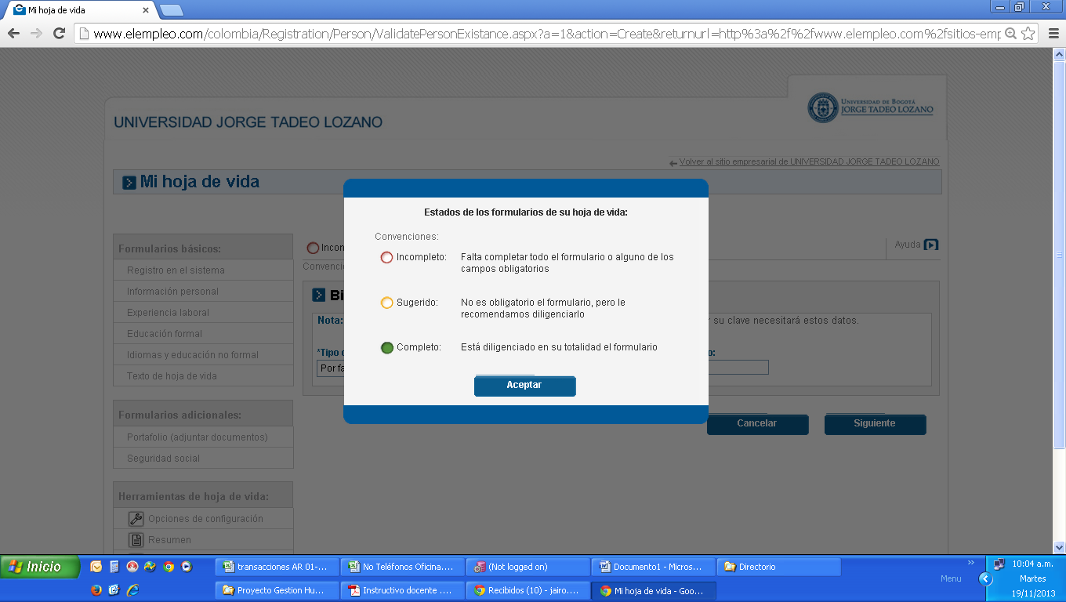
Posteriormente, se ingresa el número de identificación
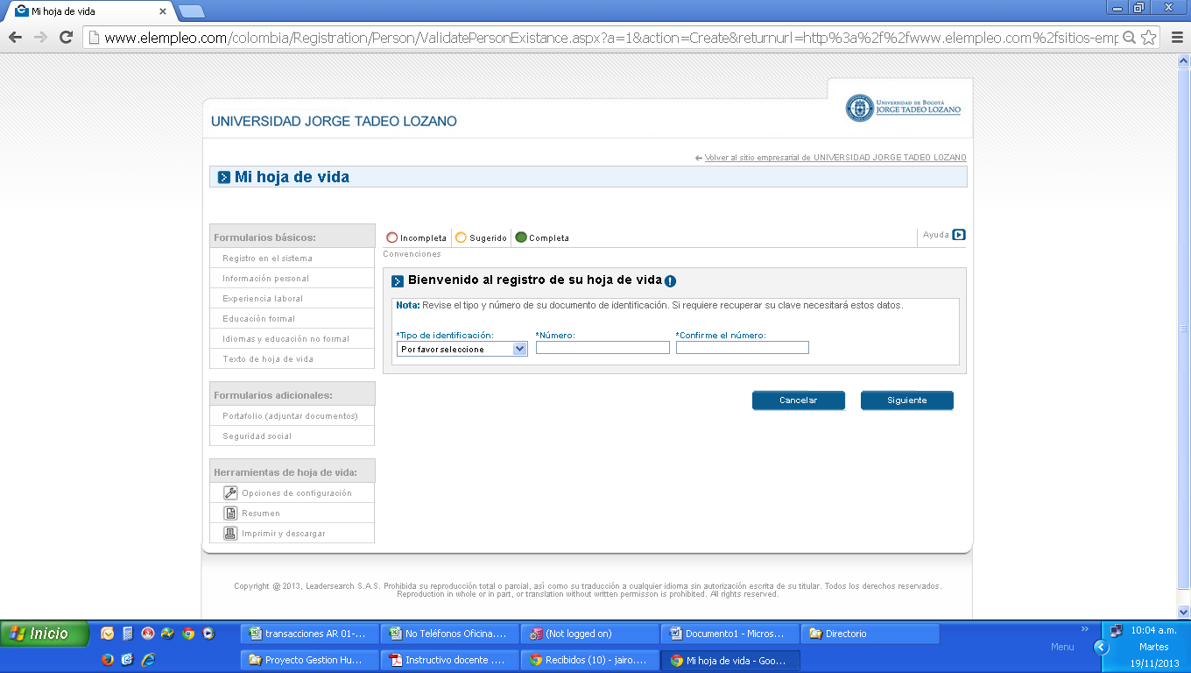

Si aún no se ha creado la hoja de vida en elempleo.com del aspirante, deben seguir las indicaciones que el sistema arrojará después de ingresar el número de identificación.
Nota: Si usted ya tiene su hoja de vida creada en el empleo.com debe ingresar su usuario y su contraseña, actualizarla adjuntado los documentos requeridos y aplicando a la convocatoria de su interés.
Se ingresan los datos solicitados
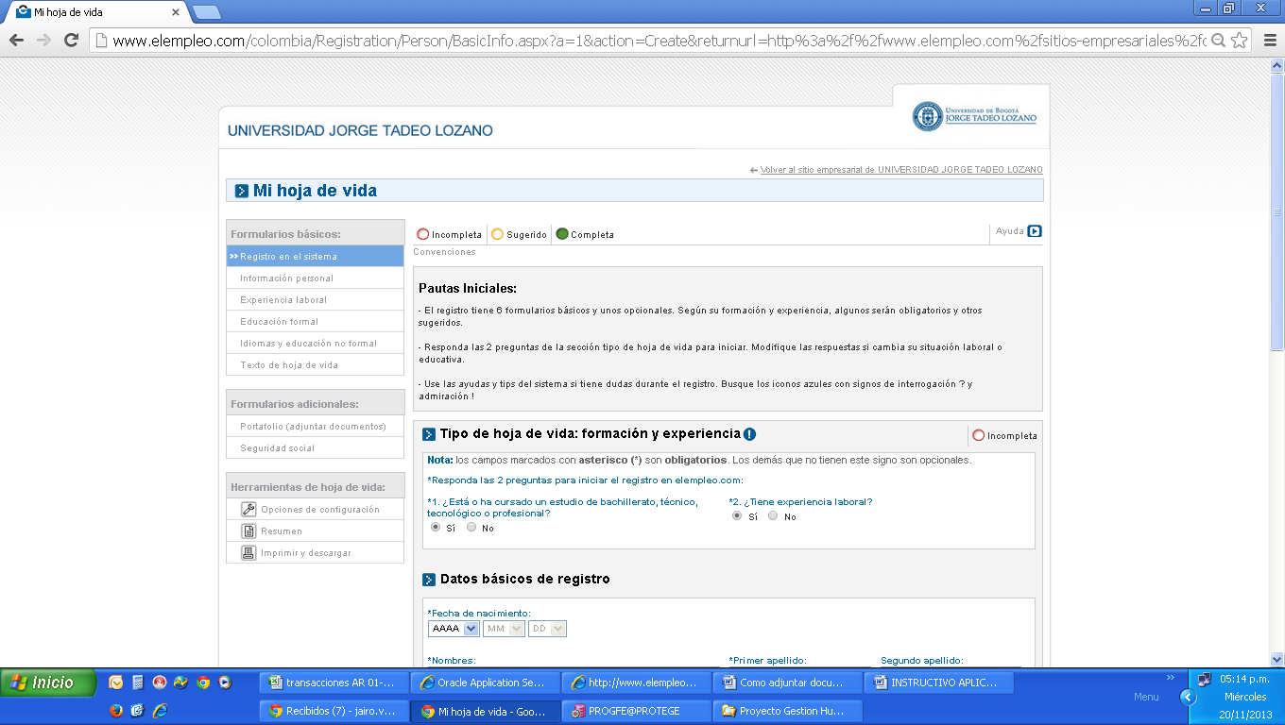
Ahora debe ingresar al sistema con el usuario y contraseñas correspondientes:
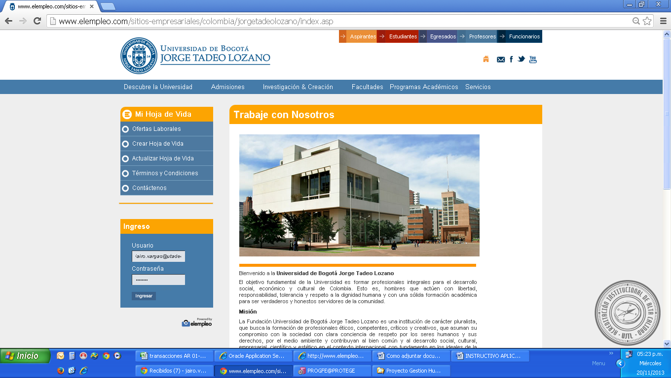

Una vez haya ingresado su hoja de vida, podrá postularse a la oferta laboral seleccionada
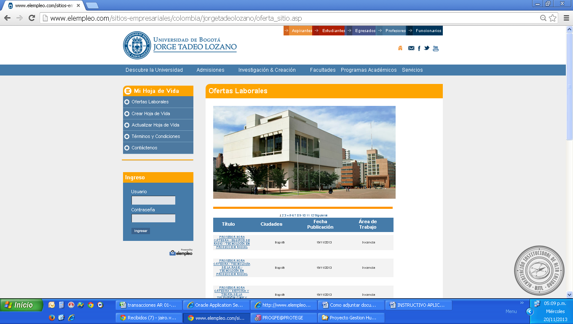

Aparecerá una descripción detallada de la convocatoria

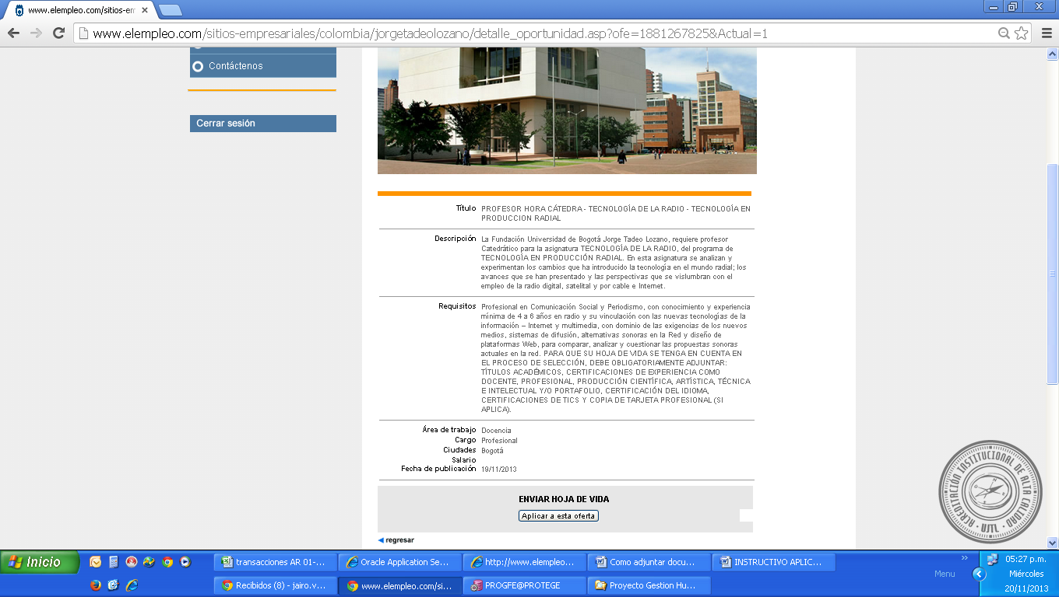
NOTA: Antes de postularse, se debe tener en cuenta que en la parte de Requisitos, puede haber documentación que hay que adjuntar a la hoja de vida de lo contrario no se tendrá en cuenta en el proceso de selección.
Por medio del botón se realiza la postulación.
Una vez se haya postulado aparecerá el siguiente mensaje
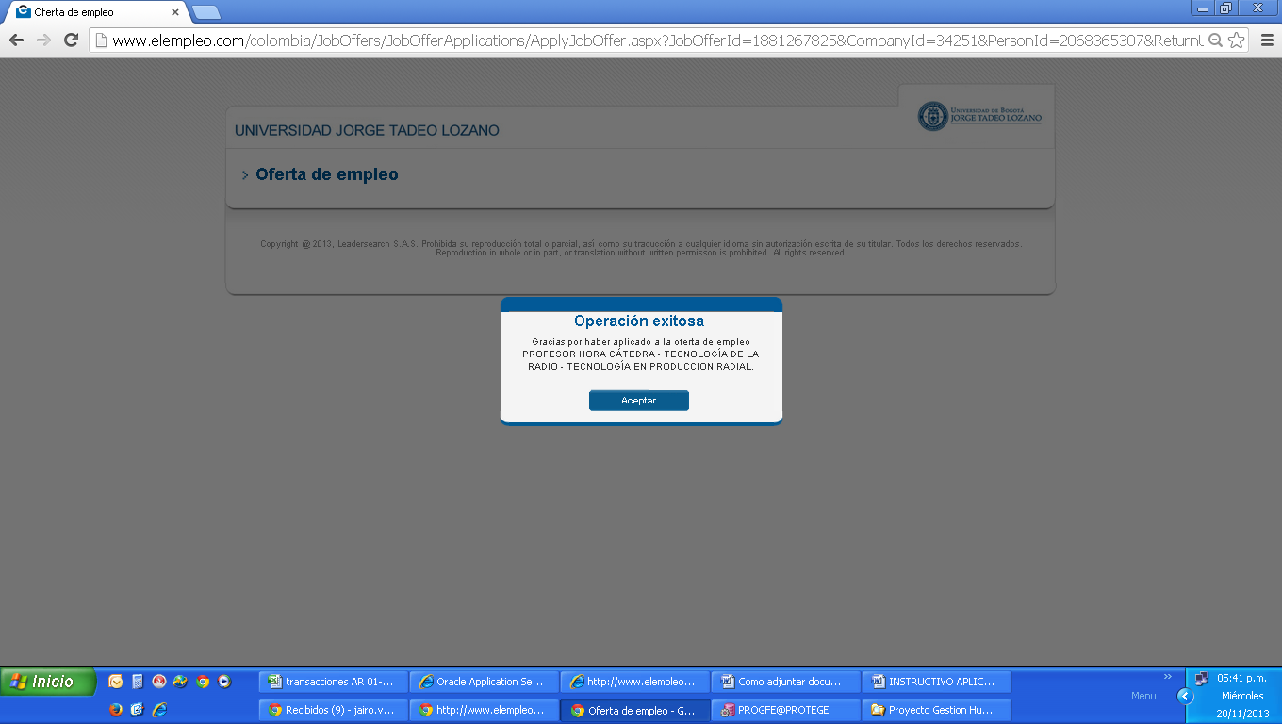

Para adjuntar documentos, se debe realizar por la opción de Portafolio (adjuntar documentos):
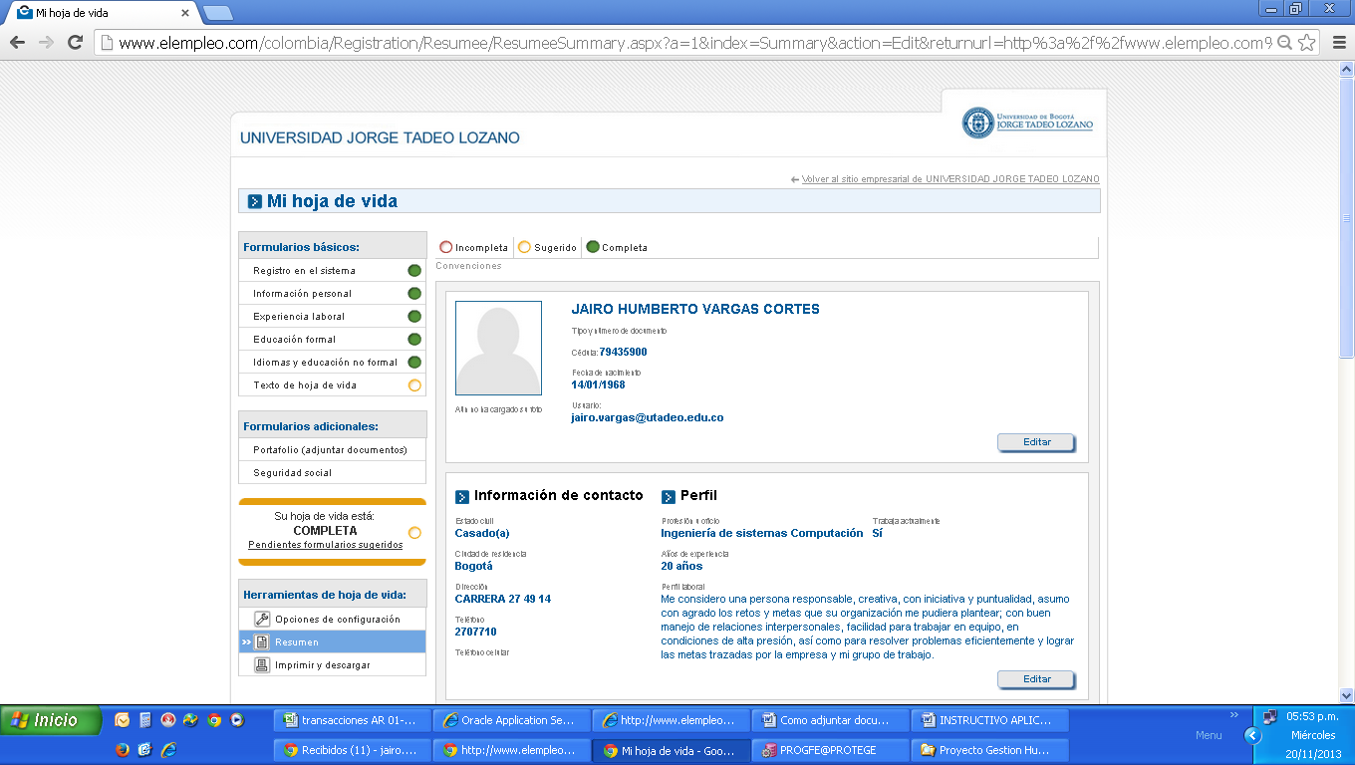

- Ingrese al botón “AGREGAR RECURSO” y escoja entre las dos opciones que aparecen ahí:
- Dirección web
- Documento (pdf, jpg y que no pesen juntos más de 3Mb, si llegara a pesar más, cambiar el archivo a una dirección dropbox o url).
Luego debe darle guardar y adjuntar más documentos si lo requiere; de esta forma usted ha terminado el proceso de postulación a la Convocatoria de la Universidad Jorge Tadeo Lozano.

